**Візуалізація даних**

Звіт з лабораторної роботи №8 виконала студентка ІКМ-М223а групи Чернявська Анастасія

Nonlinear Dimension Reduction

За даними проведення лабораторних досліджень потрібно було:

1. Завантажити набір даних відповідно до варіанту (за списком я 12, тому варіант випав 3)

https://github.com/a-vodka/dv/tree/master/lab/dataset

2. Виконати редукцію розмірності за допомогою Isomap, локально лінійного вбудовування (Locally Linear Embedding),

багатовимірного масштабування (MDS), t-розподіленого стохастичного сусідства

Вбудовування (t-SNE) у 2D та 3D простір.

3. Проаналізуйте результати. Визначте, який з методів дає найкращі результати для вашого набору даних.

**Резулитат**

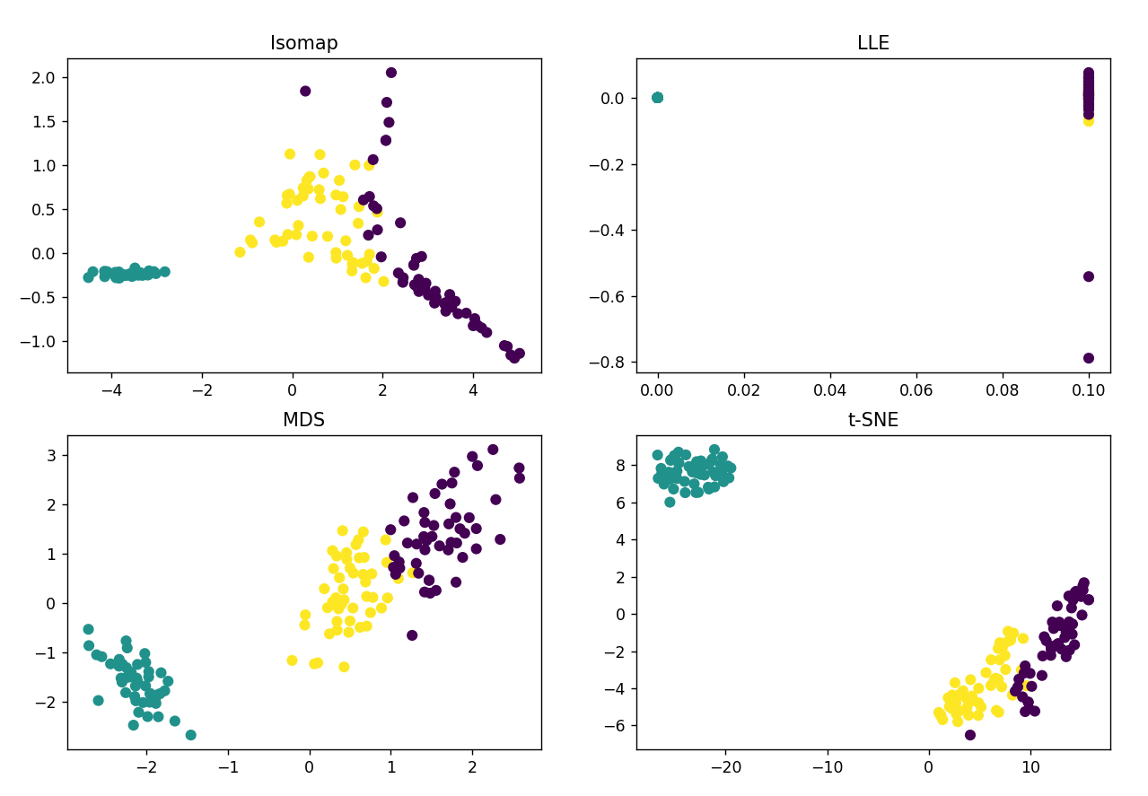

**Висновок**

З візуалізацій видно, що метод t-SNE дає найкращі результати для зменшення розмірності набору даних iris. На графіку t-SNE чітко видно три окремі кластери, що відповідають трьом класам квітів (setosa, versicolor та virginica).

Графік Isomap також досить добре відокремлює класи, проте точки розподілені менш компактно порівняно з t-SNE. Методи LLE та MDS не зберігають чіткого розподілу класів, тому вони не є оптимальними для візуалізації цього набору даних.

Отже, серед чотирьох розглянутих методів зменшення розмірності, t-SNE забезпечує найкращу візуалізацію та розділення класів для набору даних iris. Цей метод зберігає локальну структуру даних найкращим чином, що дозволяє легко ідентифікувати три різні групи квітів навіть після проекції на двовимірний простір.

Важливо зазначити, що вибір методу зменшення розмірності залежить від характеристик даних та мети дослідження. У деяких випадках інші методи, такі як Isomap або MDS, можуть бути більш підходящими. Тому рекомендується випробувати кілька методів та порівняти результати для конкретного набору даних.